**Беспалов Даниил  
Группа 1092**

**Игра «Лабиринт»**

Подключаем необходимые библиотеки.

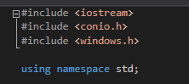

Создаем 2 переменные с логическим типом данных, которые будут отвечать за победу или проигрыш.



Создаем двумерный массив, заполняем его 0, 1, 2, 3, 4 и 5 (в определенном порядке), в дальнейшем это будет наш лабиринт.

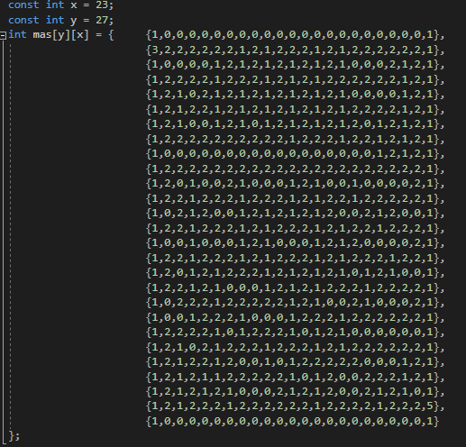

Создаем процедуру, которая будет перемещать текстовый курсор по координатам. 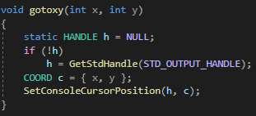

Создаем процедуру, которая задает начальные параметры и рисует наш лабиринт. 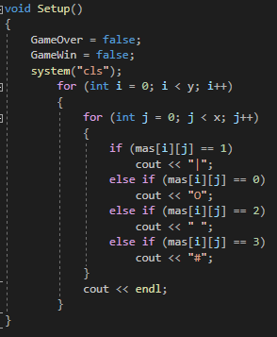

Создаем процедуру рисования нашего пройденного пути, в этой же процедуре описываем логику, при нарушении которой игра будет завершаться. 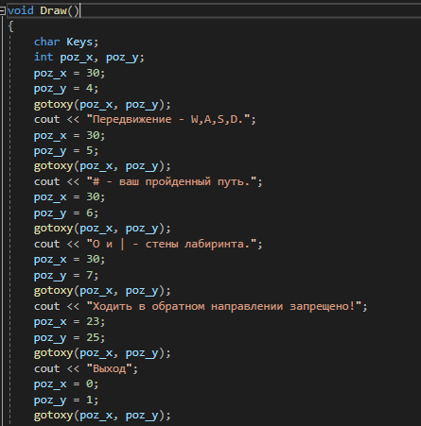

Пока игра не проиграна, при нажатии кнопки передвижения будет рисоваться пройденный путь. 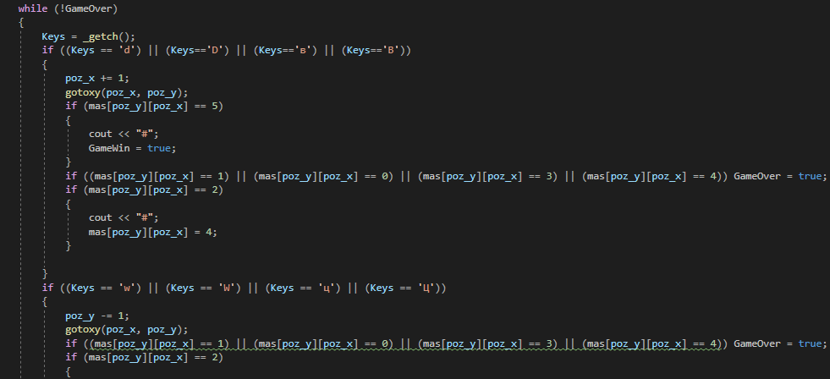

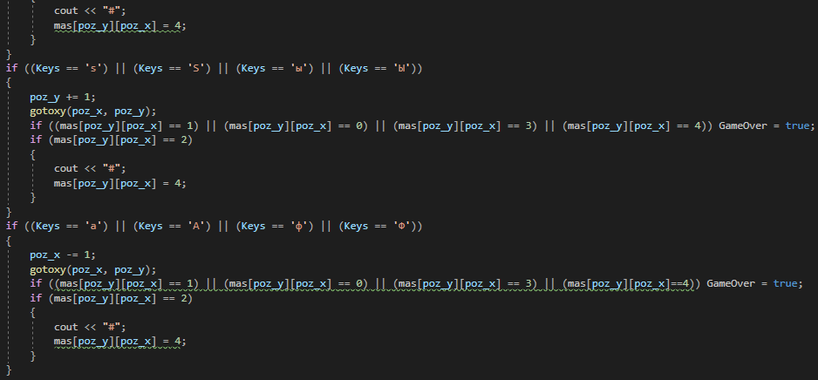

Нажав кнопку «z», можно будет сдаться.

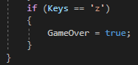

Далее в основном теле программы вызываем наши процедуры и описываем действия нашей программы в случае победы или поражения. 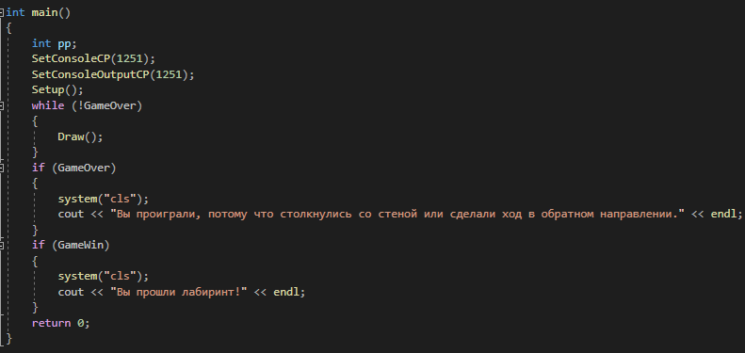

Дополнительные комментарии есть в самом коде программы.